Estructura del Informe técnico
De la Residencia Profesional

El documento del informe técnico debe estructurarse de la siguiente manera:
- Portada
- Resumen*
- El resumen es una síntesis del informe final.
- Es la representación abreviada del documento.
- El objetivo del presentarlo es que el lector no tenga que leer todo el trabajo.
- Su función es mantener a los profesionales informados en su área.
- El resumen debe lograr que el lector se motive a leer todo el documento.
- Puede ser incorporado en bancos de datos electrónicos. Esto no lo incluirán si excede de 250 palabras.
- Es conveniente que también esté traducido al inglés en un “abstract”.
- Sin embargo, si se traduce, se recomienda no utilizar el traductor que viene en muchas computadoras. Es necesario que algún experto en el idioma lo traduzca o revise la traducción
- Índice*
- Es una lista del contenido de la obra.
- Debe incluir todos los encabezados y sub- encabezados, tal como está en el escrito, así como el número de página.
- No se debe abreviar.
- Habrá otros índices cuando el documento lo amerite (tablas y figuras).

- Antecedentes*
- Consiste en la descripción de situaciones problemáticas ya existentes que inciden en el tema que se desea desarrollar, sobre las cuales es necesaria la intervención de una persona competente y la aplicación de conocimientos especializados.
- En esta sección es necesario comunicar al lector los motivos por los cuales fue seleccionado el tema y el enfoque del trabajo.
- Su función es preparar al lector para entender mejor la definición del problema.

- Justificación
- Se debe indicar “por que” es significativo hacer un trabajo sobre este tema, cómo y a quien le va a beneficiar el que se lleve a cabo.
- Esta puede ser en términos sociales, económicos, administrativos, éticos o científicos.
- Objetivos del proyecto
- El propósito de esta sección es el “para que” del trabajo y lo que desea lograr
- Los objetivos son los productos finales.
- Pueden ser con fines de exploración, descriptivos, explicativos, de diseño, experimentales o interpretativos.
- Expresan el compromiso del profesional en términos de los productos por lograr.
- Se relacionan con la hipótesis o supuesto.
- En este punto se debe dejar claramente establecido lo que se desea obtener en el proyecto.
- Es posible tener un solo objetivo general o bien incluir algunos específicos.
- En ocasiones también es necesario incluir metas cuantificables, de acuerdo con el problema establecido en el proyecto.

- Problemas a resolver, priorizándolos (Definición del problema)
  - El definir el problema es el “que” del estudio.
  - Una vez argumentado en los antecedentes, la definición del problema se establece en una oración y es la que guía todo el trabajo.
  - Si el tema en sí implica algunas preguntas adicionales, es en este apartado donde se incluyen.

- Fundamentos*
  - Fundamentos se refiere al conocimiento existente a cerca del tema que se está desarrollando.
  - En él se explica cómo encaja el trabajo desarrollado en el área del conocimiento que se esté tratando.
  - Para desarrollarlo el punto de partida es la definición del problema.
  - No repita lo que otros autores han escrito.
  - Tenga una ilación en todo lo que presenta.
  - Los sustantivos explícitos en la oración que define el problema son la categoría centrales para iniciar la búsqueda de información.
  - En el capítulo de fundamentos se desarrollan dos puntos que estarán incluidos en la oración del problema, quedando así:
    - Fundamento teórico.
- Se refiere a la teoría en la que se basa el tema a desarrollar.
- Desarrollar “el estado del arte” (identificar la situación actual de la información disponible).
- Es la recopilación de la información más importante y vigente que a la fecha existe relacionada con el problema.
- Es indicarle al lector cual es la frontera del conocimiento sobre el tema que se está desarrollando.
    - Fundamento contextual.
- Es la descripción de las funciones del lugar o departamento donde se realizó el proyecto.
- Se hace la descripción de la empresa, así como el giro de la misma

- Procedimiento y descripción de las actividades realizadas
  - Describir es explicar, de forma detallada y ordenada, cómo son las actividades. Esta sirve sobre todo para ambientar la acción y crear una atmósfera que haga más creíbles las actividades que se realizan. Además, este apartado contribuye a detener la acción y preparar el escenario de los hechos que siguen.
  - Es la actividad sistematizada para realizar una investigación.
  - Modo de decir o hacer con orden una cosa.
  - Manera razonada de conducir el pensamiento con objeto de llegar a un resultado determinado y preferentemente al descubrimiento de la verdad.
  - Un proceso o técnica de cuestionamiento sistemático utilizado por diferentes disciplinas.
  - Su descripción debe ser muy detallada en cuanto al procedimiento exacto que se aplicó.
  - Al inicio se debe describir el método y/o procedimiento que se aplicó.
  - Si el método y/o procedimiento ya está establecido por otra persona, debe indicar su fuente y la descripción exacta de cómo fue utilizado.
  - En este capítulo debe incluir paso a paso las actividades que llevo a cabo en su trabajo: cuestionario, entrevista, observación, su validación, las estadísticas o los apoyos que utilizó para analizar los resultados, cómo llevo a cabo la resolución del problema.
  - Debe considerarse todos los recursos que se requirieron para realizar el proyecto, ya sean económicos, humanos, materiales, de tiempo y espacio.

- Resultados, planos, gráficas, prototipos, maquetas, programas, entre otros
- En este apartado es donde se presenta la información recabada en el trabajo tal cual y la interpretación que se les puede dar.
- Es conveniente apoyarse en ayudas visuales tales como cuadros, gráficos o figuras. Estas ayudas son parte de este capítulo. No deben incluirse anexos.
- Todos los cuadros, gráficas o figuras han de tener un número y un título a los cuales se tiene que hacer referencia en el texto.

- Conclusiones
- Esta sección se inicia con los objetivos y los supuestos planteados en el trabajo, pues es precisamente lo que el lector desean conocer, hasta donde se logró lo que se proponía
- Se debe incluir la comprobación estadística de las hipótesis, si es que las hubo. En este capítulo es importante que exista un contraste entre los fundamentos establecidos en su trabajo y los resultados del estudio.
- Se debe cuidar que las conclusiones se desprendan de los resultados y los recuperen en su totalidad.

- Recomendaciones
- Muchos investigadores incluyen indebidamente en la sección de conclusiones.
- Estos dos apartados, conclusiones y recomendaciones, son los más importantes del trabajo. Por eso cada uno tiene su propio lugar.
- En recomendaciones, debe incluir todas las investigaciones que se pueden desarrollar a futuro.
- Este capítulo abre el camino para seguir investigando sobre lo que una persona experimentada (usted) ha detectado como necesario.
- También es conveniente que se sugiera lo que se debe hacer con los resultados.
- Muchas veces los proyectos recomiendan acciones que los administrativos deben retomar, pero si el autor no recomienda como lograr esto, se corre el riesgo de no llevar a cabo los cambios propuestos.

- Competencias desarrolladas y/o aplicadas

- Referencias bibliográficas y virtuales.
  - Esta sección anteriormente llamada “Bibliografía”, se sustituye por “Fuentes Consultadas” porque en la actualidad las citas pueden tomarse también de material no impreso.
  - Todas las citas textuales o parafraseadas del texto del trabajo deben tener una referencia correspondiente en esta sección.
  - Su objetivo es que el lector pueda localizar la obra si es que desea consultarla.
  - Con la intención de facilitar la comprensión lectora de la literatura científica, se utilizará el estilo de la Asociación Americana de Psicología (APA, según sus siglas en inglés) para citar referencias bibliográficas y virtuales con el objetivo de proporcionar una misma estructura a todo el contenido de un informe de investigación.

- Anexos*
- Los anexos incluyen material importante que puede ser o no elaborado por el autor, para darle mayor claridad y profundidad al texto, si es que el lector los desea consultar.
- Todo anexo ha de ser mencionado en el texto del trabajo con su letra y su título. Solamente los anexos que se mencionan en el texto son los que deben incluirse.
- Algunos de los elementos que se pueden incluir en los anexos son:
  - Cuestionarios o guías de entrevistas o de observación
  - Cartas enviadas para obtener información
  - Especificaciones de equipos o de materiales
  - Cuadros estadísticos
  - Lista de personas
  - Modelos
  - Costos del trabajo
  - Bibliografía adicional
  - Organigramas
  - Copias de patentes
  - Copias de artículos

* Estos apartados o secciones no están establecidos en el Lineamiento para la Operación y Acreditación de la Residencia Profesional.
Recomendaciones para estructurar el
Informe Técnico de Residencias Profesionales

- Recomendaciones de Formato
- Tipo de fuente: Arial de 12 puntos para texto, 14 para subtítulos y 16 para títulos.
- Márgenes: Superior 2.5 cm, inferior 2.5 cm, izquierdo 3.0 cm, derecho 2.5 cm.
- La numeración se coloca en la parte inferior central.
- Interlineado: a 1.5 de espacio.
- No dejar sangría.
- Después de punto y aparte, dar doble espacio. Si las citas textuales tienen más de cinco renglones puede utilizarse sangría de ambos lados (párrafo francés), entre comillas.
- Hacer una selección cuidadosa de citas textuales. Un exceso equivale a una argumentación deficiente. El tamaño de la cita debe ser lo más corto posible. El lector quiere leer el autor, no a los que este ha leído. Se deben hacer citas textuales.
- Cuándo las palabras del autor no pueden ser mejoradas, se hace necesario fortalecer un argumento principal del autor y el investigador quiere comentar, refutar o analizar una idea específica de algún autor debe indicar la fuente de la cita entre paréntesis después de ella.
Ejemplo (Pérez 1980:40). El resto de la información debe colocarse en la bibliografía. Ver un manual de estilo para mayor información.
- Los títulos, subtítulos y encabezados no llevan punto.
- Todos los encabezados se escriben en negrillas.
- Los encabezados al centro son más importantes que los ubicados al margen.
- Los encabezados con mayúsculas son más importantes que con minúsculas.
- Los encabezados al margen con punto y aparte son más importantes que los colocados con punto y seguido.

- Recomendaciones de Estilo
- Nunca se debe hacer un escrito totalmente en mayúsculas. La regla de los acentos se aplica también en palabras escritas en mayúscula.
- Evitar el uso de adjetivos calificativos.
- Evitar los párrafos largos y las frases con varias ideas.
- Evitar el uso de etc. y términos vagos como entre otros, algunos autores. Es necesario precisar.
- Utilizar un mismo criterio en todo el documento; por ejemplo, si se escribe instituto tecnológico de Toluca, en todo el documento se debe mantener el mismo uso.
- No cambiar de primera persona singular a primera persona plural. Hay que ser constante.
- Recomendar el uso de términos simples. Los términos técnicos o pocos usuales pueden aclararse para facilitar la lectura del documento.
- Iniciar los párrafos con el sujeto de la oración.
- Tratar de escribir en positivo. Lo negativo tiende a proyectar los sentimientos del escritor.
- Usar un estilo sencillo, claro y preciso.
- Escribir párrafos de por los menos tres oraciones completas, expresando una idea principal en la primera. El resto de ellas deben darle soporte. Es también recomendable que en una página existan por lo menos dos párrafos.
- Los términos comúnmente usados en cualquier idioma extranjero, deben traducirse y enseguida escribir el término en el idioma extranjero, entre paréntesis, o bien solo dejar el término en español.
- Preferir los párrafos cortos a los largos que oscurecen el texto.
- Emplear, en el escrito, la forma impersonal.
- Concordar los elementos gramaticales en forma correcta.
- Revisar la ortografía y la puntación, en primera instancia, a través del corrector ortográfico.
- Recurrir frecuentemente a los diccionarios a fin de despejar dudas o precisar expresiones.
- Evitar las exageraciones y afirmaciones tajantes (nunca, todos, siempre).
- Procurar que el escrito tenga claridad, interés, concisión, coherencia y las cualidades propias de estos escritos.

- Estilo de Formatos
- Ejemplo de los encabezados:
  - ENCABEZADO DE PRIMER GRADO
  - ENCABEZADO DE SEGUNDO GRADO
  - Encabezado de tercer grado
  - Encabezado de cuarto grado(Iniciar el siguiente párrafo aparte)
  - Encabezado de quinto grado. (Iniciar el siguiente párrafo inmediatamente después del punto)
- Si son más de cuatro los encabezados, se recomienda el sistema alfanumérico. Si se utiliza este último es importante que se siga el orden establecido. No combine sólo números romanos y números arábigos ni letras mayúsculas y minúsculas. El sistema es:
  - Número romano (I, II, III, IV, V, VI)
  - Letra mayúscula (A, B, C, D, E )
  - Número arábigo (1, 2, 3, 4, 5, 6)
  - Letra minúscula (a, b, c, d, e)
  - Número arábigo con paréntesis (1), 2), 3), 4), 5))
  - Letra mayúscula con paréntesis (a), b), c), d), e))
- Si hay más grados de encabezados entonces se debe utilizar el sistema de números enteros y decimales. No se deben combinar los dos sistemas. (1, 1.1, 1.1.1, 1.1.1.1).
- La paginación de las hojas será con números arábigos a partir de la introducción. Las páginas antes de ésta irán con números romanos en minúsculas.

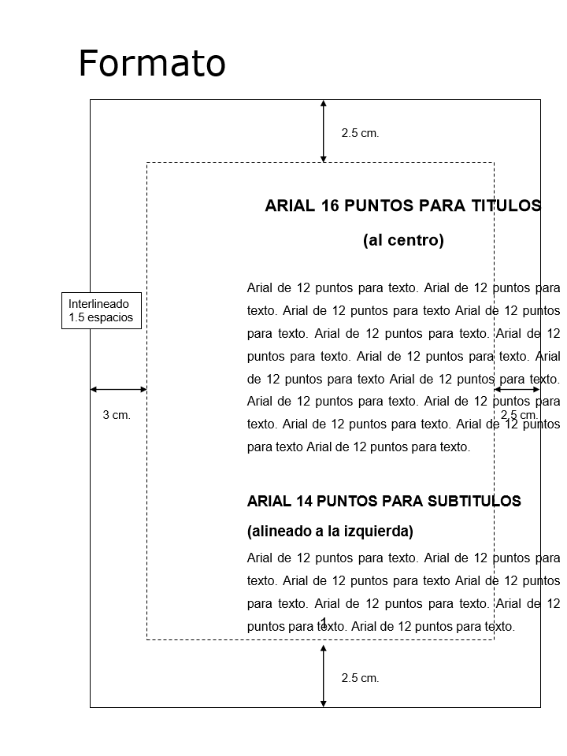

Portada

